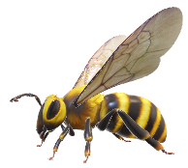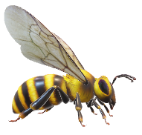

**Bee Game**

**TEAM: ÎNDRUMĂTOR:**

**Istrătoaie Ioana - Teodora Asistent univ. dr. ing.**

**Cajvan Ionela-Mihaela Ovidiu Ionuț GHERMAN**

**Andrei Marius-Vasile**

 **Pop Mădălin-Emilian**

**FIESC Calculatoare**

**Universitatea "Ştefan cel Mare" Suceava**

**2019-2020**

# TEMA SI MOTIVATIA ALEGERII

# 

Cuprins

TEMA SI MOTIVATIA ALEGERII 2

1. ELEMENTE TEORETICE 4

1.1. ELEMENTE SPECIFICE Unity 4

2. IMPLEMENTARE 4

2.1. DIAGRAMA GENERALĂ 4

3. MANUAL DE UTILIZARE 4

3.1. Descrierea jocului 4

3.2. Utilizarea jocului 4

4. CONCLUZII 4

5. BIBLIOGRAFIE 4

# ELEMENTE TEORETICE

## ELEMENTE SPECIFICE Unity

# IMPLEMENTARE

## DIAGRAMA GENERALĂ

# MANUAL DE UTILIZARE

## Descrierea jocului

## Utilizarea jocului

# CONCLUZII

Aceasta poate fi îmbunătățită pe viitor cu următoarele elemente:

# BIBLIOGRAFIE

<https://docs.unity3d.com/Manual/SceneViewNavigation.html>

<https://docs.unity3d.com/Manual/HOWTO-UseSkybox.html>

<https://www.youtube.com/watch?v=MWQv2Bagwgk>

<https://assetstore.unity.com/packages/2d/textures-materials/terrain-tools-sample-asset-pack-145808>